# Тема: «Чистота залог здоровья!»

# О значении для здоровья санитарно-гигиенических мероприятий.

Цель: Формировать представление детей о значении для здоровья санитарно – гигиенических мероприятий.

Задачи:

1. Закрепить представления детей о том, что причиной некоторых заболеваний являются микробы.

2. Воспитывать бережное отношение к своему здоровью.

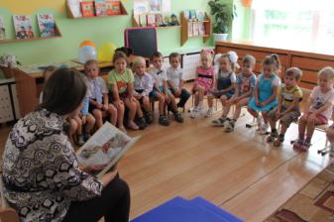

**Чтение стихотворения К.И.Чуковского «Мойдодыр»**

Каких детей любит Мойдодыр?

(опрятных, чистых, аккуратных, умытых, причёсанных и т. д.)

Каких детей он не любит? (грязных, немытых, неряшливых, лохматых и т. д.)

Среди нас таких нет, вы у нас все чистые, аккуратные, причесанные, опрятные.

**Игра «Полезно - неполезно»**

Предлагаем поиграть в игру, что полезно и неполезно для здоровья.

Условие игры: нужно хлопнуть в ладоши, если я назову то, что полезно для здоровья, если не полезно молчать.

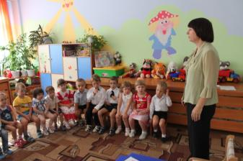

Если дети ошиблись, разбираем ситуацию (почему ты так считаешь).

**Игра на ощупь «Пригодится - не пригодится»**

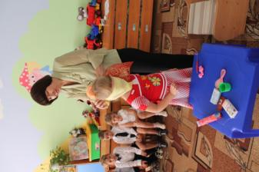

Условие игры: с завязанными глазами на ощупь доставать предметы, которые нужны для личной гигиены.

Доставать под музыку, музыка остановилась, развязываем глаза.

(выходят два ребёнка и выкладывают предметы на стол). Дети объясняют, для чего нужен предмет, что с ним делать.

**Работа за столом с карточками**

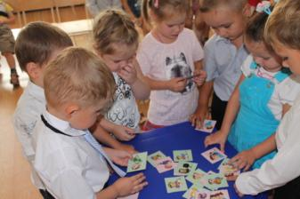

На столах у вас лежат карточки надо отобрать те предметы гигиены, какие нужны для умывания?

- А теперь назовите их, почему вы их выбрали? (ответы детей)

**Физминутка:**

На болоте две подружки

Две зелёные лягушки

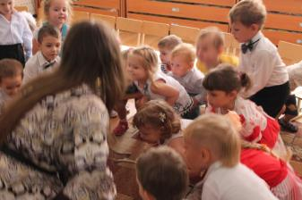

Утром рано умывались,

Полотенцем растирались.

Ножками топали, ручками хлопали,

Вправо, влево наклонялись

И обратно возвращались.

Вот здоровья в чём секрет,

Всем друзьям, физкультпривет.

**Эксперимент с водой (с окрашенной и чистой)**

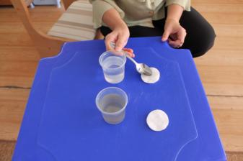

На столе у вас стоят стаканы с водой, посмотрите на них внимательно, что вы видите? (один стакан с грязной водой, а другой с чистой водой)

-Какую можно пить воду? (чистую, прозрачную воду)

- Какую нельзя пить воду? (грязную, мутную)

- Почему нельзя (в ней микробы)

- Давайте убедимся в этом, чайной ложкой налейте на ватный диск воду из стакана с грязной водой, что вы видите? (диск стал грязным, на ней микробы)

- Можно пить эту воду? (нельзя, можно заболеть)

- А теперь из чистого стакана ложкой налейте на другой диск ватный, что вы видите? (он остался чистым)

- Можно пить такую воду? (можно, она чистая, полезная)

- Попробуйте эту воду и скажите, какая она на вкус? (приятная, прохладная, вкусная)

Там, где грязь, живут микробы

Мелкие – не увидать.

Их, микробов очень, много,

Невозможно сосчитать.

Мельче комаров и мошек,

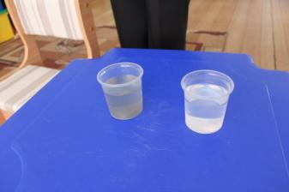

В много-много тысяч раз.

Тьма невидимых зверюшек

Жить предпочитают в нас.

Если грязными руками

Кушать или трогать рот,

Непременно от микробов

Сильно заболит живот.

**К нам пришла медсестра Елена Леонидовна,**

которая вам расскажет о микробах.

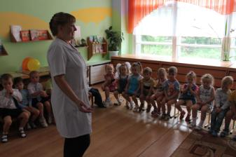

Медсестра: - Микробы – это маленькие существа не заметные глазу, которые вызывают разные заболевания). Микробы так и норовят попасть к нам внутрь, чтобы навредить нам. Если кожа покрыта потом, она становится липкой и на ней легко задерживается пыль и грязь.

-Вот тут то, микробам раздолье, какое лучшее средство от микробов? (мыло, вода, чистая кожа)

Поэтому надо мыть руки с мылом чаще, принимать душ, мыться в ванной. Ребята для того, чтобы быть опрятным и чистым, нужно носить чистое бельё, для этого его надо стирать, гладит. Горячий утюг разглаживает морщинки на вещах, они становятся гладкими и красивыми. Микробы погибают в местах, где проходил горячий утюг. Горячий утюг – враг микробов.

Медсестра: - Микробы бывают разные. Одни появляются на грязных руках, другие могут находиться в слюне больных людей или животных. Когда капельки слюны с микробами попадают в рот или в нос здорового человека, он может заболеть. Это случается, когда больные люди чихают или кашляют около вас, когда вы откусываете от чужой конфеты, пьёте из одного стакана, едите из одной тарелки с больным человеком, вас облизывает больная кошка.

Воспитатель: - Спасибо вам Елена Леонидовна за интересную беседу о микробах.

Что же делать нам надо ребята, чтобы микробы не попали к нам в организм?

- Что вы усвоили из сегодняшней беседы:

Как часто нужно мыться? (не реже одного раза в неделю)

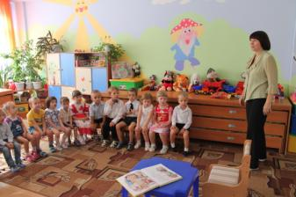

Как часто надо мыть руки? (перед едой, по мере загрязнения)

Как часто надо чистить зубы? (утром и вечером, 2раза в день)

Как часто нужно мыть уши? (каждый день)

Как часто нужно менять нижнее бельё? (каждый день)